产品亮点：
1：新款土壤湿度传感器！这款电容式土壤湿度传感器区别于市面上绝大部分的电阻式传感器，采用电容感应原理来检测土壤湿度。避免了电阻式传感器极易被腐蚀的问题，极大地延长了它的工作寿命。

2：传感器内置稳压芯片，支持3.3~5.5V宽电压工作环境，这意味着即使在3.3V的Arduino主控板上，它也能正常工作。树莓派之类的微型PC，只需要外接一个ADC（模拟信号转数字信号）转换模块就可以工作。

3：外接一块屏幕，一块主板，你就可以和你的植物对话啦！看看心爱的它是不是渴了，需不需要多一点水的滋润。

产品参数
工作电压: 3.3-5.5VDC
输出电压: 0 ~ 3.0 VDC
接口: PH2.0-3P

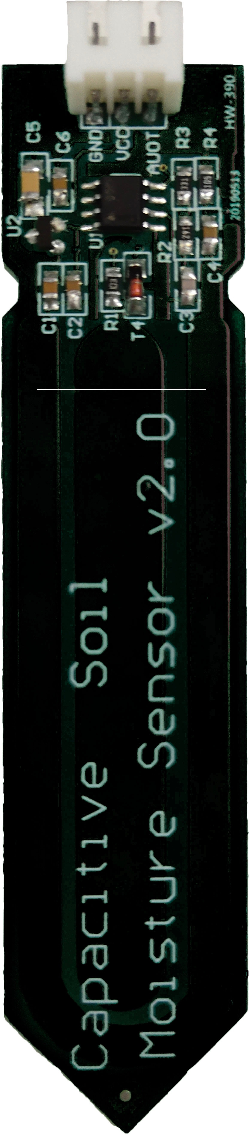
插入土壤中的警戒线（不要超过此线）
GND
3.3 ~ 5.5 VDC

数据输出端口

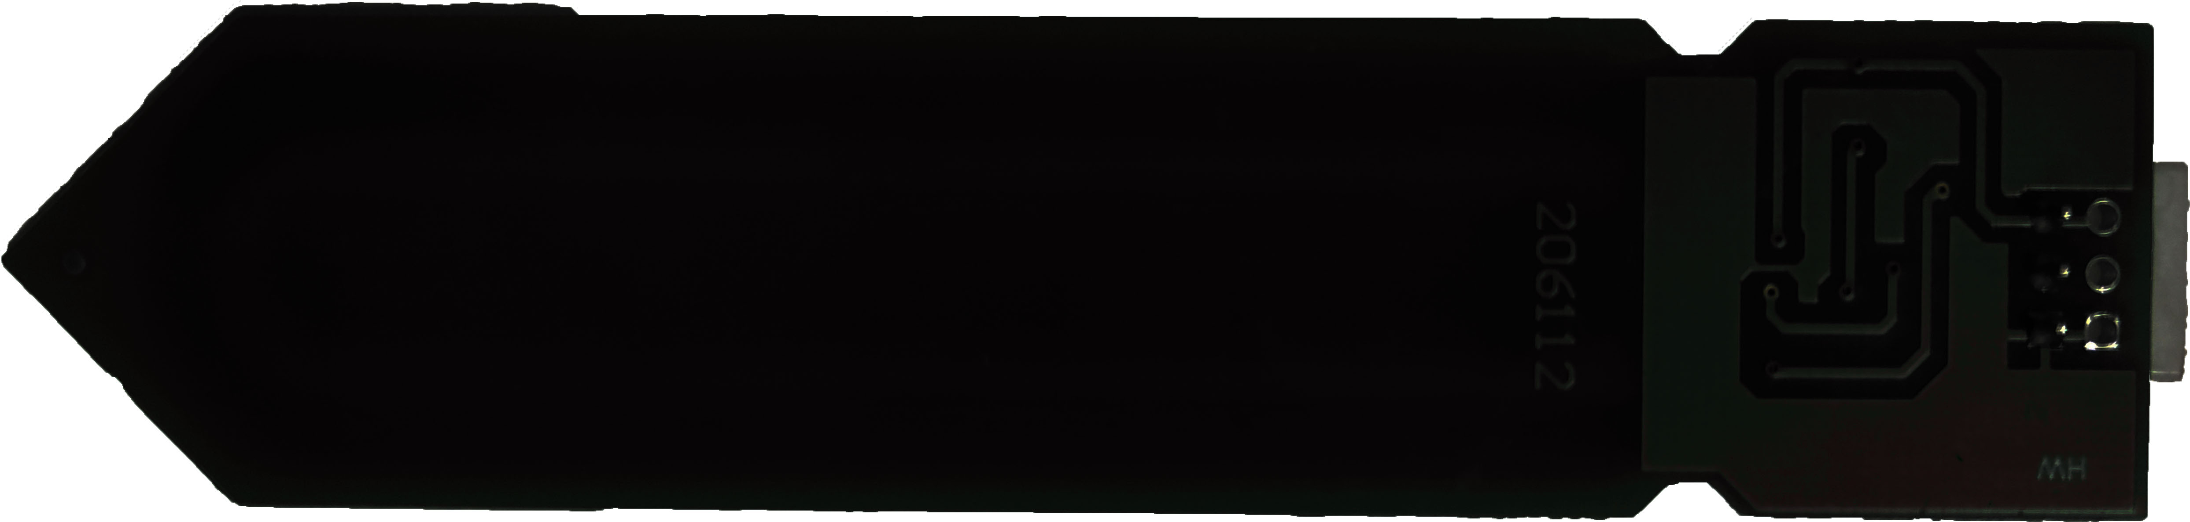

校准：
- 在正式检测土壤湿度前，需要有一个校准过程。
- 校准接线图如下图
- 烧入校准代码至Arduino主控板
- 打开串口监视助手
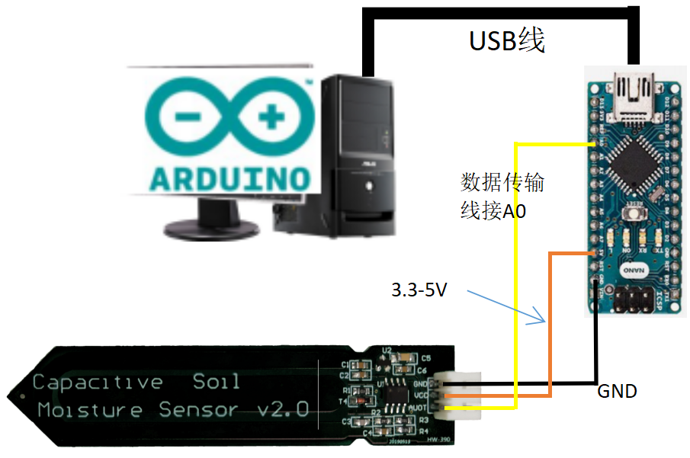
校准代码如下：
void setup() {
Serial.begin(9600); // open serial port, set the baud rate to 9600 bps
}
void loop() {
int val;
val = analogRead(0); //connect sensor to Analog 0
Serial.print(val); //print the value to serial
delay(100);
}

校准步骤：

1.干湿度校准
校准说明：通过分别读取传感器在空气中和水中的数值来限定一个测量范围
打开串口监视器，将波特率根据程序设置为9600。
首先请将该传感器放置在空气中读取模拟值，代表干燥时的读数。然后拿一杯水，把传感器插入水中一定深度（做一下标记，此深度为你将要插入泥土的深度），一定不能超过红色警戒线！并记录此时读到的模拟值，代表100%湿度。（输出数据与湿度成反比，在水中的输出量最小）插入深度如图推荐。

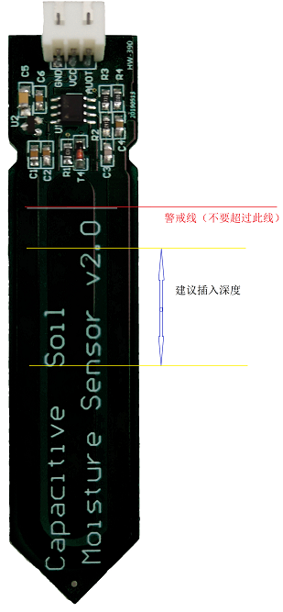

2.区间设定
由于传感器数值会受到入土深度、土壤松紧度的影响，只能检测到土壤的相对湿度，我们把湿度的范围分为三等分，分别表示干燥、湿润、非常潮湿。之前记入的两个数据为湿度区间。例如：空气中读数为520，水中读数为260，这样就可以分为（520,430],(430,350],(350,260]这三个区间分别代表干燥、湿润、非常潮湿。
注意：由于此传感器会根据电容感应原理来监测土壤湿度，所以放到土壤湿度不同、松紧度不同、插入深度不同的地方，会体现出不同的湿度，即使在同一个地方，同样的深度，在第二次插入时，由于第一次拔出时已经造成了泥土的松动，可能读到的湿度会比第一次低。
注意：湿度与读数是成反比的。

- 测试代码
把刚才记录的两组数据带入到你的测试代码中。

/***************************************************

const int AirValue = 520; //you need to change this value that you had recorded in the air
const int WaterValue = 260; //you need to change this value that you had recorded in the water
int intervals = (AirValue - WaterValue)/3;
int soilMoistureValue = 0;
void setup() {
Serial.begin(9600); // open serial port, set the baud rate to 9600 bps
}
void loop() {
soilMoistureValue = analogRead(A0); //put Sensor insert into soil
if(soilMoistureValue > WaterValue && soilMoistureValue < (WaterValue + intervals))
{
Serial.println("Very Wet");
}
else if(soilMoistureValue > (WaterValue + intervals) && soilMoistureValue < (AirValue - intervals))
{
Serial.println("Wet");
}
else if(soilMoistureValue < AirValue && soilMoistureValue > (AirValue - intervals))
{
Serial.println("Dry");
}
delay(100);
}
再次烧录到Arduino上
如果土壤干燥则出现下图：
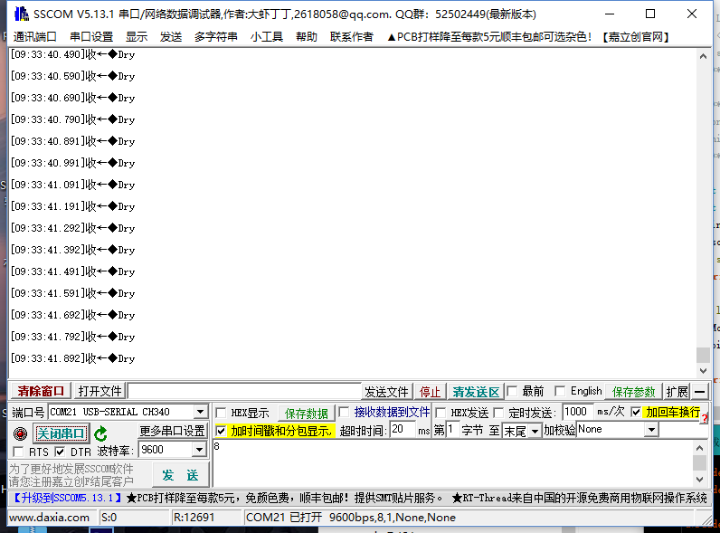
如果土壤湿润则出现下图
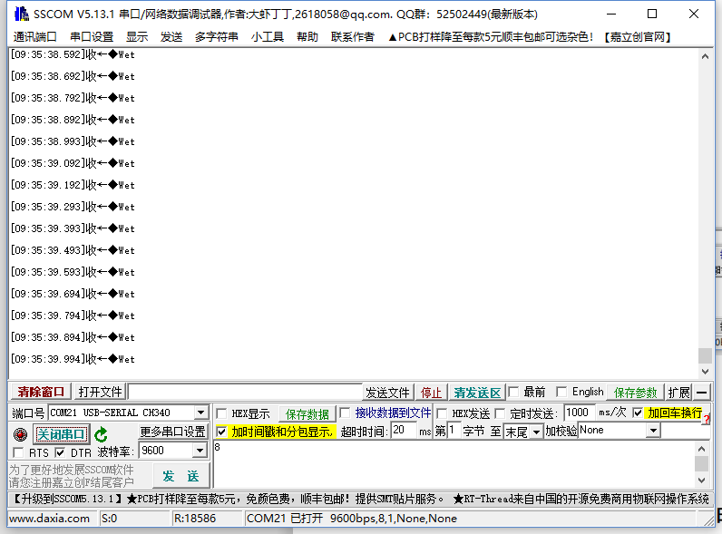

如果土壤非常湿润则出现下图
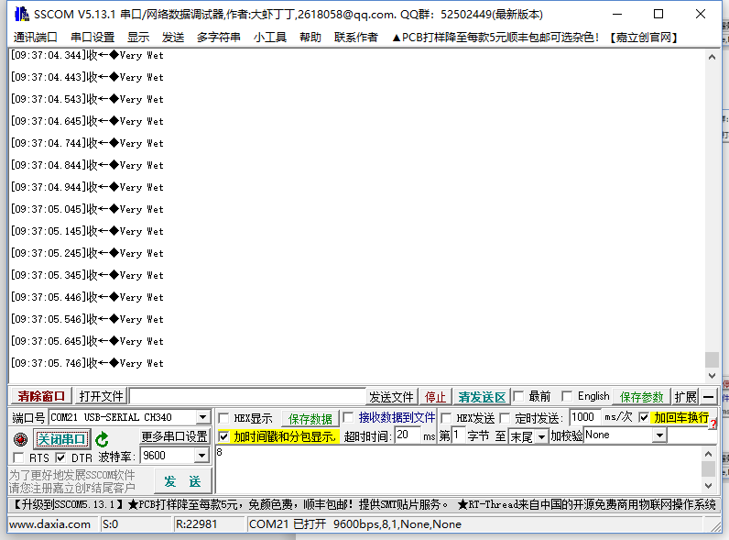
注意：
购买此产品要有一定的电子基础能力

